**附件3：**

**《大学生体质健康标准》项目测试顺序及方法**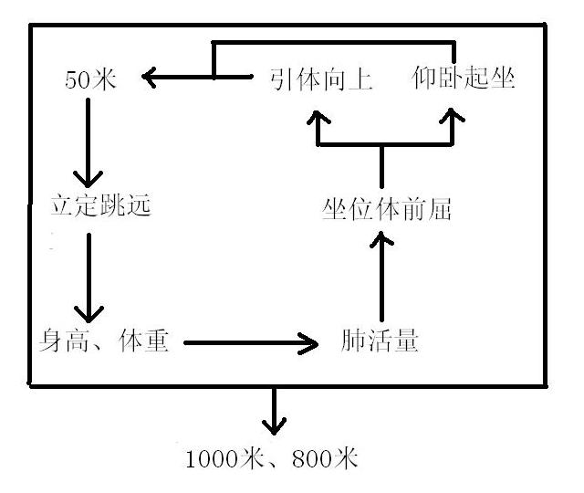

**测试方法**

一、身高体重测试方法

教师1人 学生 5人 设备4台

学生立正姿势站在测试器踏板上，上臂下垂，足跟并拢，足尖分开约成60度角，躯干自然挺直，头部保持正直。先读取身高后读取体重。（测试时脱鞋）

二、肺活量测试方法

教师1人 学生6人 设备5台

测试程序：组织裁判检查证件将测试班级按照学号顺序站好依次进行测试，每次上5人，5名测量裁判读取数据，记录裁判记录。

采用电子肺活测试仪，使用干燥已消毒的塑料吹嘴。测试同学深呼一口气后，向吹嘴处慢慢呼出至不能再呼出为止。吹气完毕后，液晶屏上最终显示的数字即为肺活量毫升值。

三、立定跳远测试方法

教师2人 学生3人

受试者两脚自然分开站立，站在起跳线后，脚尖不得踩线。两脚原地同时起跳，不得有垫步或连跳动作。丈量起跳线后缘至最近着地点后缘的垂直距离。

四、一分钟仰卧起坐（女）测试方法

教师1人 学生11人 垫子12块

学生仰卧于垫上，两腿稍分开，屈膝呈90度角左右，两手指交叉贴于脑后。另一同伴压住其踝关节，以固定下肢。受试者坐起时两肘触及或超过双膝为完成一次。仰卧时两肩胛必须触垫。测试人员发出“开始”口令的同时开表计时，记录1分钟内完成次数。1分钟到时，受试者虽已坐起但肘关节未达到双膝者不计该次数，精确到个位。

注意事项：

（1）如发现受试者借用肘部撑垫或臀部起落的力量起坐时，该次不计数。

（2）测试过程中，观测人员应向受试者报数。

五、引体向上测试方法

教师1人 学生4人

受试者双手正握杠，两手与肩同宽成直臂悬垂。静止后，两臂同时用力引体(身体不能有附加动作)，上拉到下颌超过横杠上缘为完成一次。记录引体次数。

注意事项：两次引体向上的间隔时间超过10秒停止测试。

六、坐位体前屈测试方法（赤脚）

教师2人 学生3人 设备2台

受试者两腿伸直，两脚平蹬测试纵板，坐在垫子上，两脚分开约10-15厘米，上体前屈，两臂伸直前，用两手中指尖逐渐向前推动游标，直到不能前推为止。

注意事项：身体前屈两臂向前推游标时两腿不能弯曲。

七、50米（站立式）

教师1人 学生8人

1.学生做好准备活动，组织裁判核实身份按班级学号5人一组组织队伍并将考生带至起点处，起点裁判交代注意事项引导考生进入起跑线，采用站立式起跑。考生听起点裁判发出的“各就位→预备→跑”指令起跑。

2.起点裁判在发出口令同时要给予出发手势。计时员视手势开表计时。考生挺胸部到达终点线的垂直面停表。记录以秒为单位，精确到小数点后一位。小数点后第二位数按非零进1原则进位，如10.11秒读成10.2秒记录之。

3.计时裁判按道次将成绩报给记录裁判，记录裁判登记成绩。

八、中长跑（女生800米/男生1000米）

教师2人 学生 12人 （2组）

1．先做好准备活动，学生按班级为一组完成检录后，组织裁判将检录名单交成绩记录裁判，并将考生带至起点处，起点裁判交代注意事项引导考生进入起跑线，采用站立式起跑。考生听起点裁判发出的“各就位→预备→跑”指令起跑。

2．计时器随起跑声开始计时，学生到达终点线时由教师向学生唱报名次，直至最后一名考生在有效时间内到达终点，（学生务必牢记自己的测试名次) 。学生按名次依次排队由记录裁判核对确认登记成绩。